컴퓨터그래픽스 Class Assignment 1 Report

과목: 컴퓨터그래픽스 (CSE4020, 12349)

교수: 이윤상 교수님

조교: 손채준 조교님, 장보경 조교님

소속: 컴퓨터소프트웨어학부

학번: 2017029834

이름: 송재헌

과제 요구사항 전체를 구현 및 서술하였습니다.

전역 변수 설명

orthoView = False # ortho view와 perspective view 전환

zoom = .5 # 확대 배율 설정

xposition = 0. # 마우스 드래그 시 기준 좌표

newxposition = 0. # 마우스 드래그 시 이동한 좌표

yposition = 0. # 마우스 드래그 시 기준 좌표

newyposition = 0. #마우스 드래그 시 이동한 좌표

vecW=vecU=vecV = np.ones((3)) # 카메라 Coordinate System 벡터들

dragL = False # 마우스 드래그 확인 용 플래그

dragR = False # 마우스 드래그 확인 용 플래그

eye = np.array([1.,1.,1.]) # gluLookAt 시점

oldeye = np.array([1.,1.,1.]) # gluLookAt 기준 시점

target = np.zeros((3)) # gluLookAt 대상점

up = np.array([0,1,0]) # gluLookAt up vector

offset = np.zeros((3)) # panning 용 변화 정도

oldoffset = np.zeros((3)) # panning 용 변화 기준 정도

def render(): # 일부 주요 부분만 설명하겠습니다

    glScalef(zoom, zoom, zoom) # 확대 정도

    gluLookAt(eye[0]+oldoffset[0]+offset[0],eye[1]+oldoffset[1]+offset[1],eye[2]+oldoffset[2]+offset[2], target[0]+oldoffset[0]+offset[0],target[1]+oldoffset[1]+offset[1],target[2]+oldoffset[2]+offset[2], 0,1,0) # oldoffset, offset 등을 이용해 panning구현 용 변수를 따로 설정함.

def drawFrame():#for문을 이용해 grid line 생성

def drawCube(): #정육면체를 면마다 색상을 다르게 그림

def key_callback(window, key, scancode, action, mods):

#‘V’ 키로 ortho view, perspective view 전환

#‘O’ 키로 전역 변수 모두 초기화. 좌표를 잃어버렸을 때 초기화 가능, perspective view로 전환 (영어 오 키)

def cursor_callback(window, xpos, ypos):#마우스 드래그 시에 좌표 읽어줌

#변화한 좌표를 기반하여, 카메라 Coordinate System 벡터를 적당히 곱해 더하여, 카메라 시점에 변화를 줌 (old_ 변수(ex. oldeye 등) 등을 기준으로 잡고 새로운 값을 더해 시점 결정)

eye = tmpeye * (np.sqrt(3)/np.sqrt(tmpeye @ tmpeye)) # target을 기준으로 가상의 구를 설정해 구를 중심으로 orbit 하는 것처럼 구현

def button_callback(window, button, action, mods):#카메라 Coordinate System 벡터를 계산함. 마우스 클릭 및 드래그 전후 처리

def scroll_callback(window, xoffset, yoffset):#zoom(확대 배율) 설정. max, min 값 존재. 따라서 정육면체가 사라지더라도 반대로 계속 이동하면 다시 보입니다.

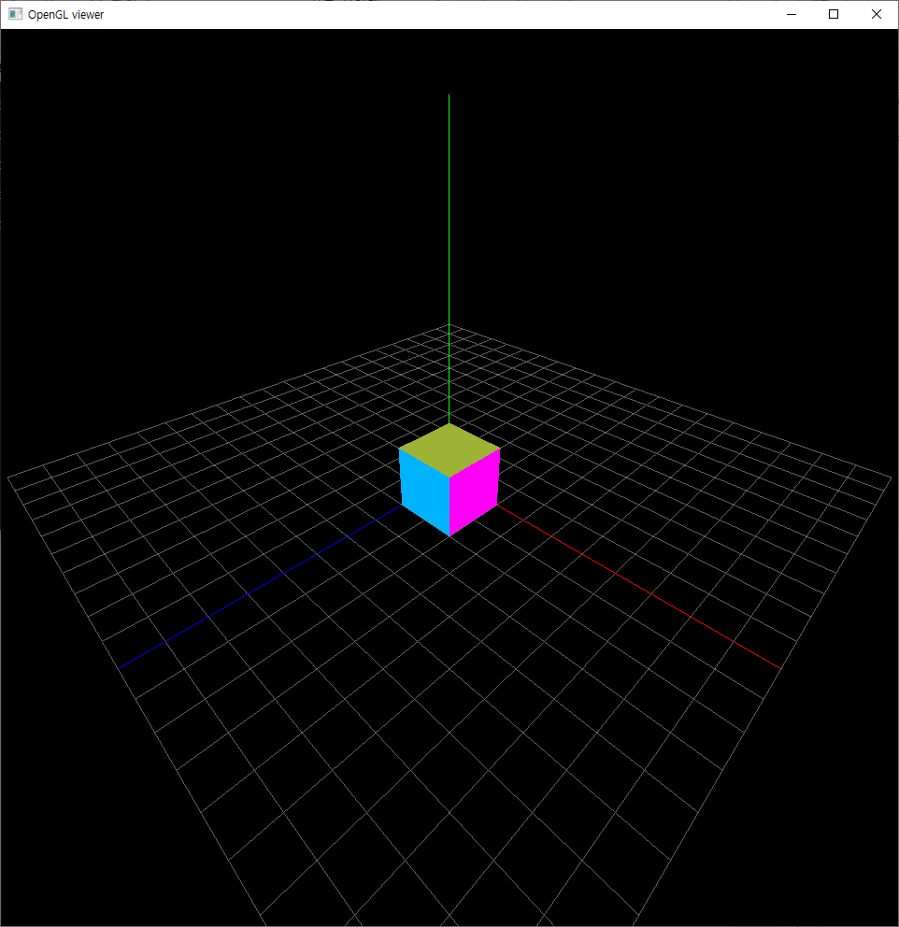

초기화면 Perspective View, Orbit, Panning, Zoom 적용

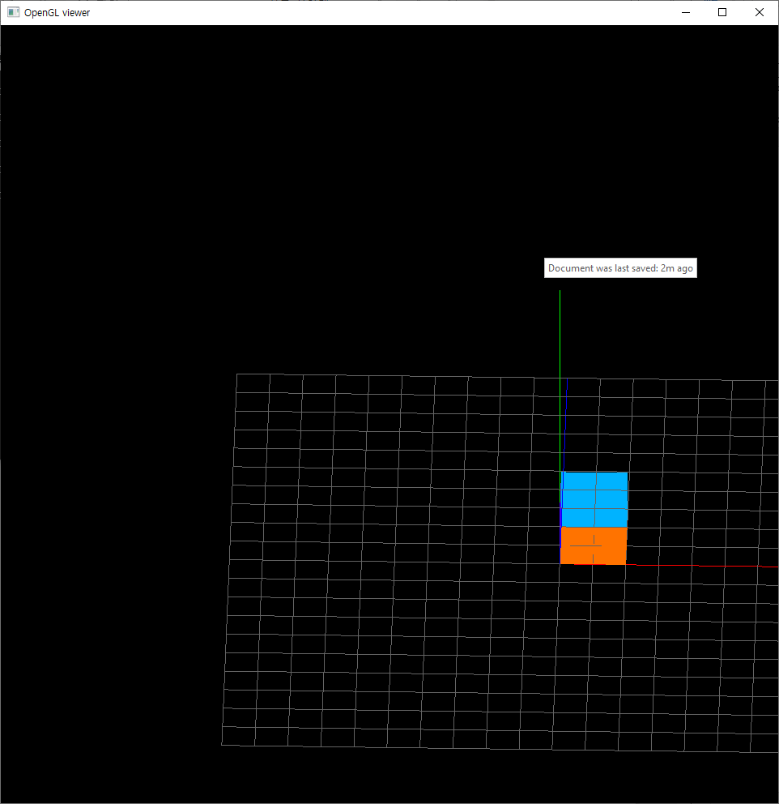

이어서 Ortho View 변환 Ortho View, Orbit, Panning, Zoom 적용